涉密论文 □ 公开论文 □




本 科 生 毕 业 论 文（设计）

题目 （三号华文仿宋加黑）

姓名与学号
指导教师
年级与专业
所在学院

提交日期

浙江大学本科生毕业论文（设计）承诺书
1. 本人郑重地承诺所呈交的毕业论文（设计），是在指导教师的指导下严格按照学校和学院有关规定完成的。
2. 本人在毕业论文（设计）中除了文中特别加以标注和致谢的地方外，论文中不包含其他人已经发表或撰写过的研究成果，也不包含为获得 浙江大学 或其他教育机构的学位或证书而使用过的材料。
3. 与我一同工作的同志对本研究所做的任何贡献均已在论文中作了明确的说明并表示谢意。
4. 本人承诺在毕业论文（设计）工作过程中没有伪造数据等行为。
5. 若在本毕业论文（设计）中有侵犯任何方面知识产权的行为，由本人承担相应的法律责任。
6. 本人完全了解 浙江大学 有权保留并向有关部门或机构送交本论文（设计）的复印件和磁盘，允许本论文（设计）被查阅和借阅。本人授权 浙江大学 可以将本论文（设计）的全部或部分内容编入有关数据库进行检索和传播，可以采用影印、缩印或扫描等复制手段保存、汇编本论文（设计）。

作者签名： 导师签名：

签字日期： 年 月 日 签字日期： 年 月 日

致 谢
××××××××××××××××××××××××××××××××××××××××××××××××××××××××××××××××××××××××××××××××××××××××××××××××××××××××××××××××××××××××××××××××××××××××××××××××××××××××××××××××××××××××××××××××××××××××××××××××××××××××××××××××××××××××××××××××××××××××××××××××××××××××××××××××××××××××××××××××××××××××××××××××××××××××××××××××××××××××××××(仿宋小四号或12磅,1.5倍行距)

摘 要
知识图谱代表是大数据驱动的市场环境下诞生的以内部关联的知识实体信息网络为基础的新型数据存储理论和体系架构，集成了包括数据库，图论，知识库在内的多种重要技术，有望为人工智能，数据挖掘等未来技术提供更高效的底层数据支持。本设计利用网络医疗数据文本和医生的实体信息来构建一个相对完善的医疗领域的知识图谱。设计一个支持知识图谱的数据进行分布式存储、分布式搜索的框架结构和支持数据可视化的平台，然后基于此知识图谱部署一个能够应用自然语言处理技术回答寻医问药相关问题的智能机器人，最终会形成一个从底层到顶层的较为完整的知识图谱系统框架。

关键词：知识图谱；大数据；分布式系统； 可视化；自然语言处理

Abstract
Knowledge graph technology represents a new data storage theory and architecture based on the internal related knowledge entity information network that is network capital market environment driven by big data. It integrates various important technologies including database, graph theory and knowledge base, etc. It is expected to provide more efficient underlying data support for artificial intelligence, data mining and other key future technologies. In this project, the aim is to construct a relatively complete knowledge graph of the medical field by making use of Online medical data texts and entity information about doctors, design a framework supporting distributed knowledge storage, an architecture supporting distributed search and a data visualization platform. And then deploy an artificial robot by using this knowledge graph and corresponding natural language processing technology. All the work will result in a complete knowledge graph system framework from the bottom to the top.

Key words: Knowledge Graph、Big Data、Distributed System、Visualization、Natural Language Processing

目 录（示例）
第一部分 毕业论文（设计）
1 绪论 1
1.1 背景 1
1.2 节标题 4
2 章标题 6
2..1 节标题 6
2.1.1 节标题 7
2.1.2 节标题 10
…………
5 结论 71
参考文献 93
附录（可根据需要） 96
作者简历 101
《浙江大学本科生毕业论文（设计）任务书》 （可不编页码）
《浙江大学本科生毕业论文（设计）考核表》 （可不编页码）
第二部分 文献综述和开题报告
文献综述和开题报告封面 （可不编页码）
指导教师对文献综述和开题报告具体内容要求 （可不编页码）
目录 I
一、文献综述（中期报告） 1
二、开题报告 3
三、外文翻译 5
四、外文原文 （可不编页码）
《浙江大学本科生文献综述和开题报告考核表》 （可不编页码）

第一部分

毕业设计

1 绪论
1.1 课题背景
传统的关系型数据库从上世纪八十年代沿用至今，承担了大部分计算机软件的数据存储任务。其单一的关系模型和数据高度结构化的存储特性使得其在存储效率，数据一致性，数据基本操作开销方面性能表现优异。但是关系型数据的缺点在大数据时代被放大，例如传统的关系型数据库只能在单一服务器上运行，在海量并发数据的情况下读写性能不足，不支持非结构化数据的存储等等。除此之外，关系型数据库在查询一对多，多对一，以及多对多关系时，不得不利用外键与主键依赖关系的特性，通过多张表的多次连接和过滤操作来完成查询。这会带来以数据规模为基数的指数级的算力开销和内存开销。
根据国际数字咨询组织 (International Data Corporation, IDC) 的预测，互联网数据的体量平均每两年增加一倍，预计到 2020 年全球数字信息将达到 4×10¹⁰ TB 的总量¹。为了应对大数据时代出现的挑战，以谷歌为首的计算机与互联网工业界相继推出了Hadoop, Spark, Storm等分布式大数据工具。大数据的存储问题得到了解决，但是还有一个问题尚未解决，那就是如何存储与使用海量数据之间的关联信息组成的语义网络。通过连接松散的海量数据来构建语义网络，这一构想最早由图灵奖得住Tim Berners Lee²提出,用于描述网络之中数据与资源的关系。在大数据时代，关联性信息展现出了巨大的商业价值，例如阿里巴巴(Alibaba)可以根据存储的大量的用户转账，购物，出行，娱乐的行为数据对用户进行标注，对用户感兴趣的服务实施精准的广告投放；脸谱(Facebook)和领英(LinkedIn)可以根据用户社交网络进行推理向用户精准推荐好友与拓展用户人脉，从而提高用户的满意度和留存率；谷歌公司为搜索实体建立关联网络，从而提高搜索精度，降低搜索带来的开销等。
谷歌首先提出了知识图谱的概念，用于理解，表达，推理现实世界中的实体及其相互关系。谷歌科学家Amit Singhal提出观点“构成现实世界的不是字符串，而是事物”(Things, not strings)，可以理解为传统的文本数据存储方式无法精确描述现实世界。知识图谱的出现有望解决这一问题。与传统的数据库不同，知识图谱存储的基本单位是以带有丰富详细的属性资料的信息实体以及实体之间的关联信息，其代表着真实的世界中的事物信息及其相互关系。并且随着数据规模的增大，知识图谱中的信息孤岛会逐渐消失，最终形成一个完整的语义网络。知识图谱的提出对大数据的发展有着颠覆性的意义，它改变了大数据社区对数据存储的思维模式。所谓的大数据，首先需要大量的数据。这也是近几年来互联网企业的一贯思路，首先收集海量的用户行为数据和内部业务数据，然后用于公司内部的人工智能模型训练和数据挖掘，训练的人工智能模型和数据挖掘结果最终可以帮助企业获取更多的收益。而知识图谱将推动企业使用数据的方式从量变向质变发展。

1.2 项目设计的目标
本文毕业设计的目标与内容如下：
- 独立实现和开发一个完整的中文知识图谱分布式建模系统，构建一个医疗领域（寻医问药）的高质量知识图谱。建模系统包括构建，读取，管理，提供服务等功能。 该知识图谱将为智能问答系统提供数据服务。
- 知识图谱建模系统采用分布式存储的方式，同时保证分布式系统具有一定的透明性，容灾性，一致性。采取措施提高分布式系统的性能。
- 开发知识图谱的数据可视化平台，绘制知识图谱数据的等价图形表示，通过强化用户的视觉感受从而加强用户对于知识图谱数据的理解，帮助用户分析数据。
- 在知识图谱的基础上开发一个基于自然语言处理技术的有实际应用场景的问答模型，医疗领域的问答系统。问答系统同时支持用户进行文本交互和语音交互。
- 将上述四个模块整合成一个完整的系统工程。设计模块间的接口通信的方案保证较低的耦合性，绘制精美简洁的交互页面。

1.3 本文作者的工作
本文全部工作是笔者个人在申请毕业设计题目之后，在李莹老师指导下独立设计开发，我将这个项目称为Puzzle，意为如谜一样的知识图谱可以回答所有的谜题。本文项目中使用了一些开源项目与框架包括Neo4j, Tensorflow, Spring等，谷歌，百度，阿里的云服务，本文医疗数据大部分从寻医问药网站获取，少补本来自与OpenKG开源知识图谱。本文作者的主要任务有：
- 构建医疗知识图谱：开发支持并行运算的知识图谱自动化构建脚本，包括爬取，临时存储(用于必要的人工清洗合并)，构建302912个包含医生、疾病、药品，医院等在内的实体节点的知识图谱，满足自动问答寻医问药相关基本问题的问答。最终数据构建模块会将数据从本地推送到云端的图数据库，也支持在云端进行计算后存储。
- 搭建知识图谱的可视化平台：

- 开发与部署分布式知识图谱：

- 开发寻医问药智能问答机器人：

- 交互设计与模块间通信：

1.4 本文结构安排
本文的文章结构安排如下：
第一章绪论将依次介绍毕业设计的关于知识图谱的课题背景，包括传统数据存储模型存在的弊端，谷歌提出知识图谱的背景信息和知识图谱对未来大数据发展的影响，现阶段知识图谱尤其是中文知识图谱的发展状况，现阶段可以使用知识图谱的技术场景等。以上引出了本项目设计的背景，出发点与目标。第一章还会介绍本文作者的主要工作。
第二章为背景知识，主要介绍建立知识图谱的流程，为何要建立分布式知识图谱和如何将知识图谱技术结合到自然语言对话机器人技术之中。
第三章和第四章是本文最重要的两个部分，分别从宏观与细节上介绍本文毕业设计项目Puzzle的体系架构，层次关系，通信协议，数据流图，模块设计，交互界面，设计效果，结果分析等。
第三章将介绍本文软件项目Puzzle的体系架构，简单介绍包括应用层，分布式系统层，物理服务器层，图数据库层，数据建构层在内的各个模块间的层次结构与各自功能，并介绍软件的功能模型，对象模型和动态模型。
第四章将详细介绍各个模块的实现细节，从顶层到底层依次包括基于应用层中的知识图谱的寻医问诊智能问答模块，可视化平台模块，数据并发管理模块，Spring框架的管理；分布式系统中主从节点的设计与利用TCP/IP通信的二阶段提交(2-phase commit protocal)一致性协议；物理服务器层的节点部署情况，将分别测试从大陆读取深圳、香港、台湾、洛杉矶节点上的分布式图谱读取的性能；数据库层与数据建构层中的如何构建数据模块来从网络中获取数据，经过相应处理后最终存入图数据库形成知识图谱。
第五章为回顾与展望。该章节总结了项目设计工作与成果，反思项目中存在的问题与未来改进的方向。

2 背景知识
2.1 （节的标题----仿宋小三号加黑）

3 系统架构
系统架构将从系统顶层架构开始逐层进行介绍，包含系统架构简介，数据构建模块设计细节，可视化模块设计细节，数据管理模块设计细节，分布式系统模块设计细节和智能问答模块设计介绍。

3.1 系统顶层架构
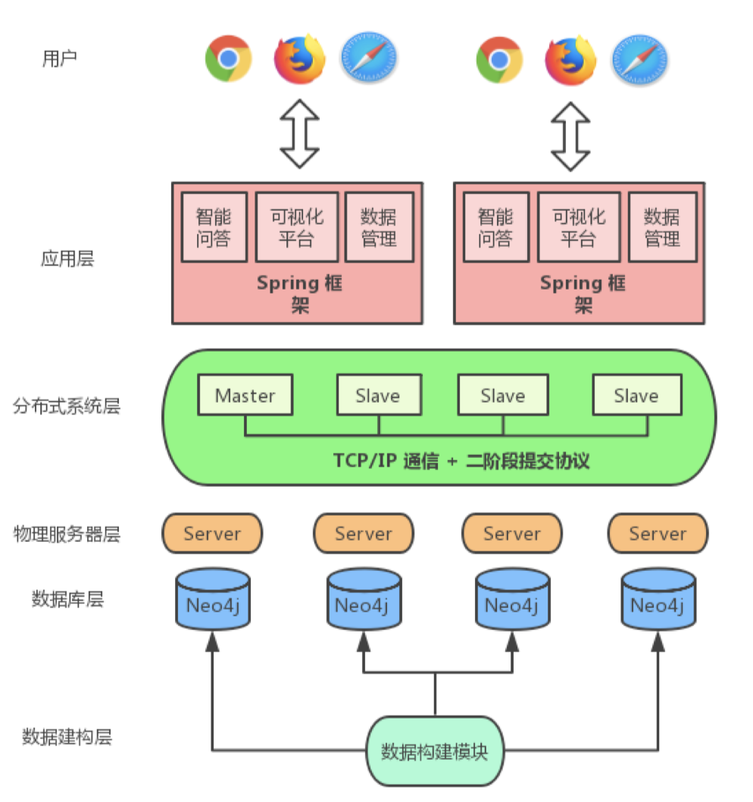
图 3.1：分布式知识图谱建模系统顶层架构总览

3.1 系统架构简介
1. 数据构建层：自动化爬虫脚本为知识图谱项目注入数据，数据来自于各大百科， 医疗门户平台和开源知识图谱。数据经过滤、清洗、合并处理后,以 RDF(Resource Description Frame)三元组的格式存入图数据库。
2. 数据库层：本项目计划采用当前开源图数据库中性能最好的 Neo4j。Neo4j 图数 据库是一个基于图论的适应大规模数据增长的数据库，它具有很强的数据规模适应能力， 能够自始至终保持高效的查询和存储性能。
3. 物理服务器层：分布式系统由多个独立的物理服务器节点组成。分布式知识图谱 系统和后台图数据库将在多台阿里云服务器上进行部署。
4. 分布式系统层：分布式系统是用于知识图谱在多节点上存储，查询与计算，并对 外提供一致服务的软件，满足透明性，并发性，可伸缩性与容错性。分布式系统由多个节 点组成，通过 TCP/IP(传输控制协议与网际协议)进行通信，利用二阶段提交协议保证分 布式事务一致性。
5. 应用层：使用 Java Web 开发的应用平台 Spring 框架，通过浏览器与用户进行交 互。前端提供交互页面，后端提供数据和计算服务。提供遵从 RESTful（Representational State Transfer）设计风格的 API（Application Programming Interface）接口。应用 层包含三个子模块：可视化模块，智能问答，数据管理模块。
6. 可视化模块：利用浏览器显示界面进行实体搜索可视化，关系可视化，图谱网络 可视化。可视化平台支持与用户进行交互。可视化通过视觉感知的形式增强用户对抽象数 据的理解，提高对图谱数据分析的能力，有助于开发和维护知识图谱。
7. 智能问答模块：基于知识图谱的自然语言处理应用，能够一定程度理解用户输入 的自然语言问题，根据后台实体识别，图谱查询，逻辑推断综合来生成文本进行回答。智 能问答模块包含深度学习模型和多模式匹配算法。

8. 数据管理模块：除了使用脚本进行数据注入，还提供接口与界面供管理员用户管 理知识图谱数据，例如数据导入，更新，删除，清洗等。提供分布式系统监测界面用于运 营维护。

4 模块设计，效果与分析
4.1 （节的标题----仿宋小三号加黑）

5 设计效果与分析
5.1 （节的标题----仿宋小三号加黑）

6 结论
××××××××××××××××××××××××××××××××××××××××××××××××××××××××××××××××××××××××××××××××××××××××××××××××××××××××××××××××××××××××××××××××××××××××××××××××××××××(仿宋小四号或12磅,1.5倍行距)

作者简历（示例仿宋小四号或12磅,1.5倍行距）
姓名：程晓丹 性别：女 民族：汉 出生年月：1976-07-23 籍贯：浙江省杭州市
1992.09-1995.07 杭州市学军中学
1995.09-1999.07 浙江大学攻读学士学位
获奖情况：
参加项目：
发表的学术论文：
本科生毕业论文（设计）任务书
一、题目：
二、指导教师对毕业论文（设计）的进度安排及任务要求：

起讫日期 20 年 月 日 至 20 年 月 日
指导教师（签名） 职称
三、系或研究所审核意见:

负责人（签名）
年 月 日
毕 业 论 文（设计） 考 核
一、指导教师对毕业论文（设计）的评语：

指导教师(签名）
年 月 日
二、答辩小组对毕业论文（设计）的答辩评语及总评成绩：

成绩  比例 | 文献综述  占（10%） | 开题报告  占（15%） | 外文翻译  占（5%） | 毕业论文（设计）质量及答辩  占（70%） | 总评成绩
分值

答辩小组负责人（签名）
年 月 日

第二部分

文献综述和开题报告
使用《浙江大学本科生毕业论文（设计）文献综述和开题报告（模板）》

